Afrikaans Eerste Addisionele Taal
Graad 8
November-eksamen
Tyd: 1½ ure
Eksaminator: Mev. M. Swanepoel Punte: 60

Instruksies en inligting
1. Antwoord al die vrae.
2. Hierdie vraestel bestaan uit 9 bladsye met die voorblad. Maak seker jy het al die bladsye voordat jy begin skryf.
3. Skryf slegs met ‘n BLOU pen.
4. Trek ‘n potlood kantlyn aan die regterkant van die bladsy.
5. Nommer jou antwoorde volgens die nommeringstelsel in die vraestel.
6. Lees jou vrae baie versigtig deur. Die punte gee ‘n aanduiding van hoeveel inligting jy in jou antwoorde moet gee.
7. Los ‘n lyn oop tussen elke antwoord en trek ‘n streep na elke volledige vraag.
8. Skryf netjies en leesbaar.

AFDELING A - BEGRIPSVAARDIGHEDE

Vraag 1 - Artikel

Lees die artikel oor “Raegan Revord - Ster van die week” hieronder en beantwoord die vrae wat volg.

Huisgenoot Ster van die week
Raegan Revord



Dié jong aktrise laat ons skaterlag as Sheldon se supersnaakse tweelingsussie in Young Sheldon.
EK MIS JOU, “MEEMAW”!
Ons ken haar as Missy Cooper, Sheldon (Iain Armitage) se cool tweelingsussie, in die gewilde sitkom Young Sheldon. Die reeks gaan oor die grootwordjare van Sheldon, die superslim boffin in The Big Bang Theory.
Die vyfde seisoen van Young Sheldon is nou op M-Net en DStv Catch Up te sien.
“Ek wil die eerste episode opdra aan my eie Meemaw (die naam wat die Cooper-kinders hul ouma in dié reeks noem) wat onlangs oorlede is,” sê Raegan (14). “Sy was so lief vir Young Sheldon en het my elke Donderdagaand gebel om oor die episode te gesels.
“Ek weet jy sou so opgewonde gewees het oor die seisoen se premiére, Meemaw, en ek weet jy sou van dié seisoen gehou het.”
BOEKWURM
Raegan is ‘n groot boekwurm. “Ons huis lyk soos ‘n biblioteek,” sê sy. Die jong ster skryf tans aan haar eerste boek. My Story As a Gold Nugget. “Ek het dit begin skryf toe ek nege jaar oud was. Ek is gereed om dit aan die wêreld bekend te stel.”
Sy het ook haar eie aanlyn boekklub, #ReadingWithRaegan, begin omdat daar so min boekklubs vir kinders is. “Almal vra my altyd wat ek lees,” vertel sy. Raegan lees sowat drie tot vier boeke per week en deel elke maand op haar Instagram-blad haar haar leesstof. Sy vra dan haar 337 000 followers om dieselfde boeke te lees en dit onder die hashtag #ReadingWithRaegan te bespreek.
HONDEMA
Dis nie net boeke wat haar aandag prikkel nie. Raegan is ‘n uitgesproke voorstander vir die red van diere en is ‘n junior ambassadeur vir die Kinderhospitaal in Los Angeles. Sy het al vier honde in haar huis in LA ingeneem. Sy noem hulle haar “pelsbabas” en “die liefde van my lewe”. Hulle kuier selfs saam met haar op die stel van Young Sheldon!
TV-SIBBE
Hoewel sy in die regte lewe nie broers of susters het nie, is haar TV-boeties in Young Sheldon, Iain en die 19-jarige Montana Jordan (Georgie in die reeks), soos haar regte sibbe. Die drie is goeie pelle en gaan gereeld op avonture na pretparke of gaan fliek saam wanneer die kameras ophou rol. “Montana is my gunstelingmens om mee saam te reis. Dis altyd ‘n avontuur saam met hom en jy lag heeltyd.”
(Verkort uit Huisgenoot, 14 April 2022)

Vrae:

1.1 Wie is die ster van die week? (1)
1.2 Watter rol speel Raegan Revord in Young Sheldon? (1)

1.3 Waar kan jy Young Sheldon kyk? (2)

1.4 Verduidelik in jou eie woorde wat ‘n “meemaw” is. (1)

1.5 Wat het Raegan se “meemaw” elke Donderdagaand gedoen? (1)

1.6 Raegan is ‘n boekwurm. Wat beteken dit as jy ‘n boekwurm is? (1)

1.7.1 Hoeveel boeke het Raegan al self geskryf? (1)
1.7.2 Wat is die naam van hierdie boek? (1)
1.7.3 Hoe oud was Raegan toe sy hierdie boek begin skryf het? (1)

1.8 Hoekom het Raegan haar eie aanlyn boekklub begin? (1)

1.9 Hoe weet jy dat Raegan baie van lees hou? (1)

1.10 Hoeveel volgelinge het Raegan op Instagram? (1)

1.11 Stem jy saam met Raegan se uitspraak dat haar honde “die liefde van haar lewe”
is? Gee ‘n rede vir jou antwoord. (1)

1.12 Is die volgende stellings waar of onwaar? Gee ‘n rede vir jou antwoord.
1.12.1 Raegan Revord het twee boeties. (1)
1.12.2 Sheldon is Missy se tweelingboetie. (1)
1.12.3 Raegan hou glad nie van lees nie. (1)

1.13 Watter verband is daar tussen Young Sheldon en The Big Bang Theory? (1)

1.14 Hou jy van lees? Gee ‘n rede vir jou antwoord. (1)

1.15 Wat is jou gunstelling tv-reeks? (1)
[20]

Vraag 2 - Visuele teks

Lees die advertensie oor “Nuwe heerlike skyfiegeure is hier!” op die volgende bladsy en beantwoord die vrae hieronder.

Vrae:

2.1 Wat word in hierdie advertensie geadverteer? (1)

2.2 Noem die drie nuwe geure wat bekendgestel word. (3)

2.3 Waar kan jy hierdie skyfies koop? (1)

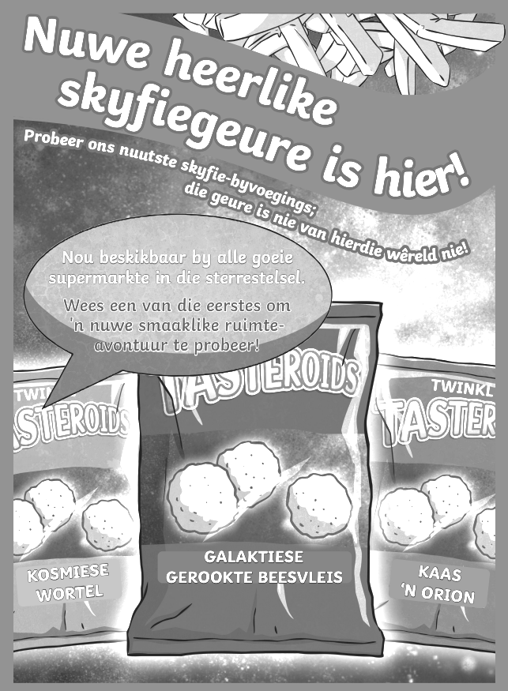

2.4 Wil jy hierdie skyfies probeer? Gee ‘n rede vir jou antwoord. (1)

2.5 Op wie is die advertensie gemik? (1)

2.6. Wat is die naam van die skyfies? (1)

2.7 Wat is jou gunsteling skyfies? Gee ‘n rede vir jou antwoord. (2)
[10]

AFDELING B - OPSOMMING

Vraag 3

Lees die onderstaande teks deur en voer die instruksies uit.

Instruksies:

- Som die SEWE feite in 50 - 60 woorde op.
- Skryf jou SEWE FEITE puntsgewys onder mekaar neer.
- Nommer jou wenke 1 tot 7.
- Laat ‘n reël tussen jou sinne oop.
- Skryf die korrekte getal woorde aan die einde van jou opsomming neer.

Die beste opvoedkundige aktiwiteite vir kinders by die huis

1. Kry kinders betrokke in die kombuis deur saam met hulle te kook. Dit kan hulle leer oor ‘n gebalanseerde dieet en om gesond te eet op ‘n praktiese manier.
2. Help jou kinders om eetbare slym te maak, want kinders is versot daarop. Kinders sal mal wees oor die sensoriese ervaring daarvan.
3. Leer jou kinders om origami saam met jou te doen. Dit is ‘n kalmerende aktiwiteit wat jy en jou kinders maklik kan doen. Origami is die kuns om papier ingewikkeld in dekoratiewe vorms en figure te vou.
4. Speel topkaarte om jou kinders besig te hou. Topkaarte is ‘n goeie manier om kinders se kennis van “meer as” en “minder as”-konsepte te toets sonder dat hulle dit eers besef.
5. Toets jou kinders se wiskundekennis met ‘n bordspeletjie. Hierdie een is ‘n bietjie meer aan die opvoedkundige kant as sommige van ons ander tuisaktiwiteite-voorstelle, maar dit is steeds baie pret en ideaal as ‘n remediërende aktiwiteit.
6. Maak jou eie vulkaan met alledaagse bestanddele in jou koskas - koeksoda en asyn. Hierdie een is beslis die beste om buite in die tuin te doen, maar dit is ‘n goeie manier om kinders die kragte en verwoesting van vulkane te demonstreer.
7. Hou ‘n ontwerp-uitdaging as dit reën en jy weet nie hoe om die kinders besig te hou nie. Jy kan hulle vra om ‘n nuwe T-hemp te ontwerp, of met ‘n nuwe handelsmerk vorendag te kom.

(Verwerk uit: https://www.twinkl.com/blog/7-of-the-best-educational-activities-for-kids-at-home-right-now )

[10]

AFDELING C - TAALKUNDE

Vraag 3

Die volgende taalvrae is op die leesstuk in vraag 1 gebaseer.

Vrae:
4.1 Skryf die volgende sin in die VERLEDE TYD.
Raegan is ‘n aktrise in Young Sheldon. (1)

4.2 Skryf die volgende sinne in die ONTKENNENDE VORM.
4.2.1 Die jong aktrise is baie snaaks. (1)
4.2.2 Is Raegan ‘n groot boekwurm? (1)

4.3 Verander die volgende sinne in VRAAGSINNE.
4.3.1 Missy het twee boeties in Young Sheldon.
__________________________________? Ja. (1)
4.3.2 Ons huis lyk soos ‘n biblioteek.
__________________________________? Ons huis. (1)

4.4 Vul die ontbrekende TRAPPE VAN VERGELYKINGS in.
4.4.1 Raegan hou (baie) _____________ van Montana AS Iain. (1)
4.4.2 Missy is DIE (oulik) ______________ karakter op Young Sheldon. (1)

4.5 Vul die ontbrekende VOORSETSELS in.
4.5.1 Raegan se ouma is trots _____ haar. (1)
4.5.2 Die jong aktrise woon _____ Kalifornië. (1)

4.6 Gee die MEERVOUD van die woord tussen hakies..
4.6.1 Raegan lees baie (boek) in ‘n week. (1)
4.6.2 Missy het twee (broer) in die reeks Young Sheldon. (1)

4.7 Skryf die LYDENDE VORM van die volgende sin neer.
Die jong ster skryf oor naweke haar boek.
Begin so: Haar boek… (1)

4.8 Skryf die INDIREKTE REDE van die volgende sinne neer.
4.8.1 Raegan sê: “Sy was so lief vir Young Sheldon.” (1)
4.8.2 Die vrou vra: “Is Raegan ‘n aktrise?” (1)

4.9 Verbind die volgende sinne met die VOEGWOORDE tussen hakies.
4.9.1 Sy het ‘n Instagram-blad. Sy het baie volgelinge. (;daarom) (1)
4.9.2 Sy hou van Montana. Hy is ‘n oulike persoon. (omdat) (1)

410 Herskryf die volgende sinne deur met die onderstreepte woorde te begin.
4.10.1 Young Sheldon is elke week op M-Net te sien. (1)
4.10.2 Raegan het haar boeke vinnig gelees. (1)

4.11 Skryf die volgende sin in die TOEKOMENDE TYD.
Dis ‘n goeie idee om te lees. (1)

4.12 Skryf die volgende sin in die TEENWOORDIGE TYD.
Raegan het baie boeke in haar huis gehad. (1)
[20]

GROOTTOTAAL: 60
MEMORANDUM: GRAAD 8
NOVEMBER EKSAMEN: VRAESTEL 1 (23 November 2021)

Afdeling A
Vraag 1

 | Antwoord | Vlak | Punt
1.1 | Raegan (Revord) | 1 | (1)
1.2 | Sy speel die rol van Missy Cooper. | 3 | (1)
1.3 | M-Net (1) en DStv Catch Up (1) | 2 | (2)
1.4 | ‘n Meemaw is ‘n ouma. | 3 | (1)
1.5 | Sy het Raegan gebel om oor die episode te gesels. | 1 | (1)
1.6 | Jy is ‘n boekwurm as jy hou van lees of as jy baie lees.  (IETS SOORTGELYKS) | 3 | (1)
1.7.1 | Een | 1 | (1)
1.7.2 | My Story As A Gold Nugget | 1 | (1)
1.7.3 | Nege jaar oud | 1 | (1)
1.8 | Daar is te min boekklubs vir kinders. | 3 | (1)
1.9 | - Sy is ‘n boekwurm.  - Sy lees sowat drie tot vier boeke per week.  (ENIGE EEN) | 3 | (1)
1.10 | 337 000 volgelinge | 1 | (1)
1.11 | Ja, want sy is mal oor haar troeteldiere, hulle beteken baie vir haar. (IETS SOORTGELYKS)  OF  Nee, die liefde van jou lewe is ‘n mens, nie ‘n dier nie. (IETS SOORTGELYKS) | 4 | (1)
1.12.1 | Onwaar, sy het nie broers of susters in die regte lewe nie/Missy Cooper het twee boeties. | 3 | (1)
1.12.2 | Waar | 3 | (1)
1.12.3 | Onwaar, Raegan lees drie tot vier boeke per week. | 3 | (1)
1.13 | Young Sheldon vertel die storie van die jong Sheldon wat ‘n grootmens is in The Big Bang Theory. (IETS SOORTGELYKS) | 4 | (1)
1.14 | Ja/Nee met relevante antwoord oor hoekom hulle van lees hou al dan nie. | 5 | (1)
1.15 | Naam van gunsteling tv-reeks | 5 | (1)

[20]

Vraag 2

 | Antwoord | Vlak | Punt
2.1 | (Tasteroids) skyfies | 3 | (1)
2.2 | - Kosmiese wortel  - Galaktiese gerookte beesvleis  - Kaas ‘n orion | 2 | (3)
2.3 | Nou beskikbaar by alle goeie supermarkte in die sterrestelsel. | 3 | (1)
2.4 | Ja/Nee, met rede hoekom jy die skyfies sal wil probeer al dan nie. | 5 | (1)
2.5 | Die advertensie is gemik op mense wat van skyfies hou. | 4 | (1)
2.6 | Tasteroids | 1 | (1)
2.7 | Naam van gunsteling skyfies (1), rede hoekom dit hul gunsteling is (1). | 5 | (2)

[10]

Afdeling B
Vraag 3 - Opsomming

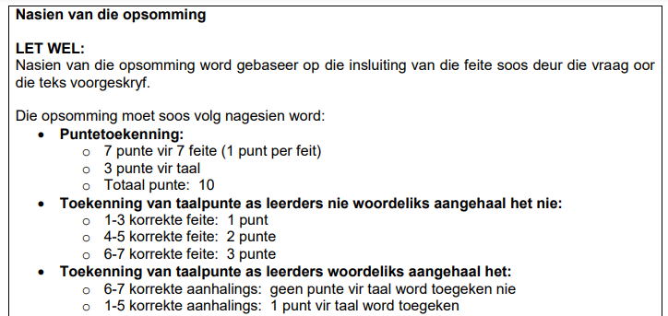

Antwoorde:

Direkte aanhaling | Eie woorde
Kry kinders betrokke in die kombuis deur saam met hulle te kook. | - Kook saam met jou kinders.
Help jou kinders om eetbare slym te maak. | - Maak eetbare slym saam met jou kinders.
Leer jou kinders om origami saam met jou te doen. | - Doen origami saam met jou kinders.
Speel topkaarte om jou kinders besig te hou. | - Speel topkaarte saam met jou kinders.
Toets jou kinders se wiskundekennis met ‘n bordspeletjie. | - Speel ‘n bordspeletjie om jou kinders se wiskundekennis te toets.
Maak jou eie vulkaan met alledaagse bestanddele in jou koskas. | - Maak jou eie vulkaan met koeksoda en asyn.
Hou ‘n ontwerp-uitdaging as dit reën. | - Hou ‘n ontwerp-uitdaging as jy nie weet hoe om jou kinders besig te hou nie.
[10]

Afdeling C
Vraag 4

 | Antwoord | Punt
4.1 | Raegan was ‘n aktrise in Young Sheldon. | (1)
4.2.1 | Die jong aktrise is nie baie snaaks nie. | (1)
4.2.2 | Nee, Raegan is nie ‘n groot boekwurm nie. | (1)
4.3.1 | Het Missy twee boeties in Young Sheldon? | (1)
4.3.2 | Wat lyk soos ‘n biblioteek? | (1)
4.4.1 | Meer | (1)
4.4.2 | oulikste | (1)
4.5.1 | op | (1)
4.5.2 | in | (1)
4.6.1 | boeke | (1)
4.6.2 | broers | (1)
4.7 | Haar boek word oor naweke deur die jong ster geskryf. | (1)
4.8.1 | Raegan sê dat sy so lief vir Young Sheldon was. | (1)
4.8.2 | Die vrou vra of Raegan ‘n aktrise is. | (1)
4.9.1 | Sy het ‘n Instagram-blad; daarom het sy baie volgelinge. | (1)
4.9.2 | Sy hou van Montana omdat hy ‘n oulike persoon is. | (1)
4.10.1 | Elke week is Young Sheldon op M-Net te sien. | (1)
4.10.2 | Vinnig het Raegan haar boeke gelees. | (1)
4.11 | Dit sal ‘n goeie idee wees om te lees. | (1)
4.12 | Raegan het baie boeke in haar huis. | (1)

[20]

